УТВЕРЖДАЮ:
Начальник УКС и МП АКМР
_________ А.Г. Крёков
«___» ________ 2014 г

Еженедельный информационный отчет о мероприятиях, проведенных в рамках празднования 90-летия Кемеровского района

Прошедшая неделя была ознаменована двумя праздниками – Днём Крещения Руси и Международным днём дружбы. К этим значимым событиям, равно как и другим акциям, торжественным мероприятиям в Кемеровском районе специалистами Домов культуры, библиотек, спортивных школ были приурочены и проведены интересные и познавательные мероприятия.
В Доме культуры д. Береговая, 24 июля 2014 года, прошло торжественное мероприятие с участием официальных гостей - заместителя губернатора Кемеровской области Эдуарда Балабана и главы Кемеровского муниципального района Ильи Середюка. На него были приглашены семьи и вдовы погибших горняков, которые мужественно переживают тяжёлую утрату и хранят светлую память о своих близких. Этой кузбасской традиции, инициатором которой выступил губернатор Аман Тулеев, уже более 12 лет.
На мероприятии официальные гости и вдовы отметили, что профессия шахтёра считается одной из самых опасных и экстремальных. Её выбирают мужественные и смелые люди.
Все присутствующие почтили память горняков минутой молчания. В торжественной обстановке заместитель губернатора Кемеровской области Эдуард Балабан и глава Кемеровского муниципального района Илья Середюк вручили семьям и вдовам материальную помощь.
Особую трогательную атмосферу привнесли музыкальные композиции о шахтёрском труде и героизме горняков, прозвучавшие в исполнении артистов Дома культуры посёлка Металлплощадка Кемеровского района.

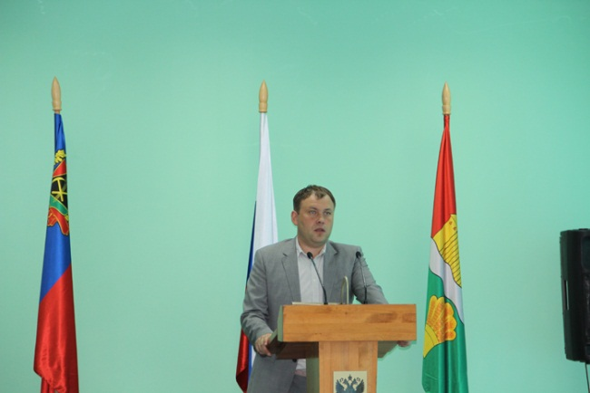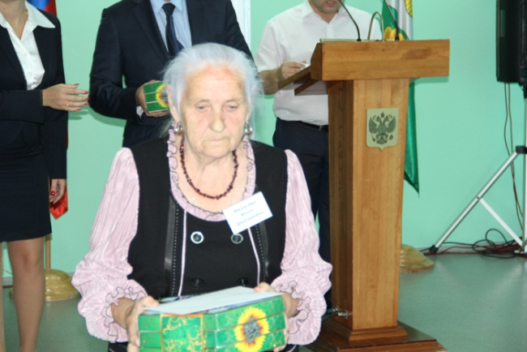
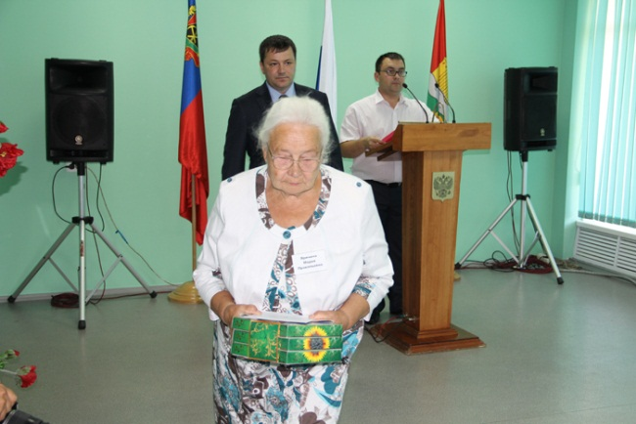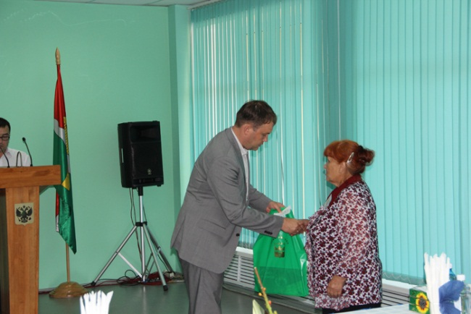

В Кемеровском районе лучших животноводов наградили на традиционном заседании «Клуба животноводов - 5000». Данное заседание прошло, 25 июля 2014 года, в год 90-летия Кемеровского района в Доме культуры деревни Береговая.

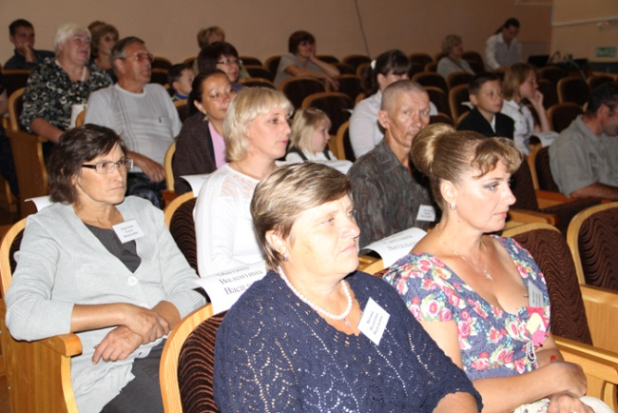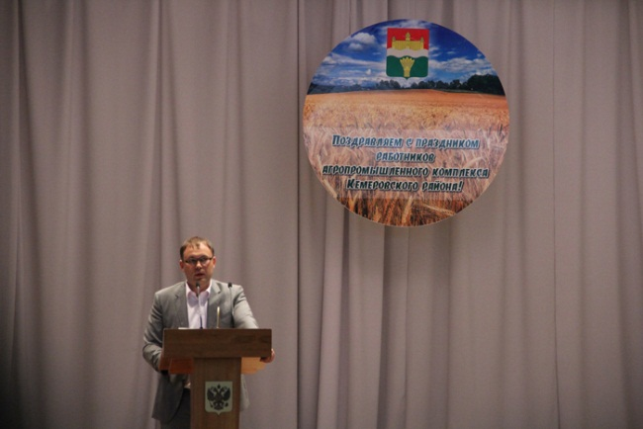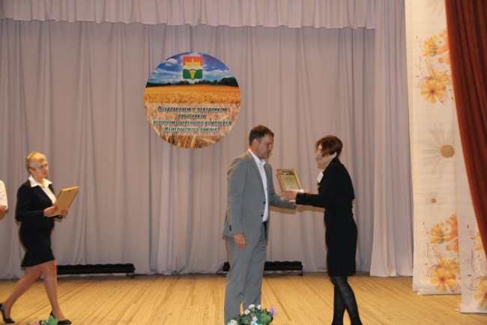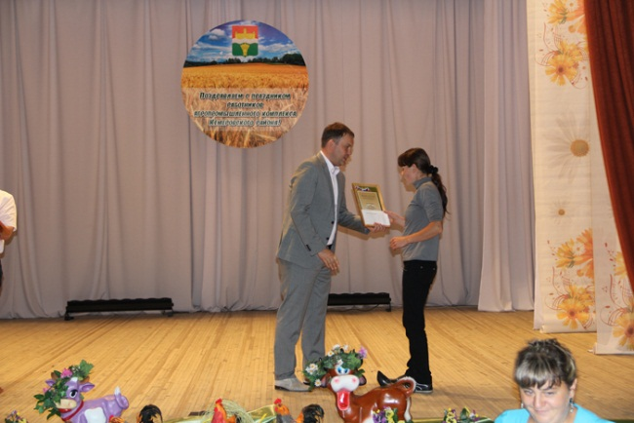
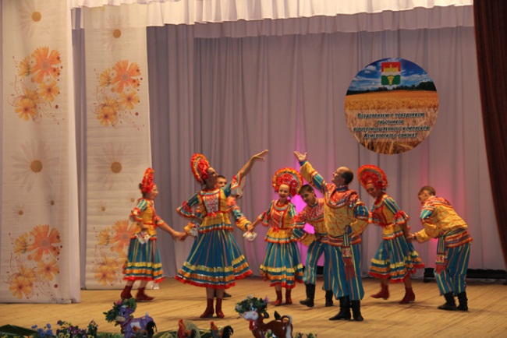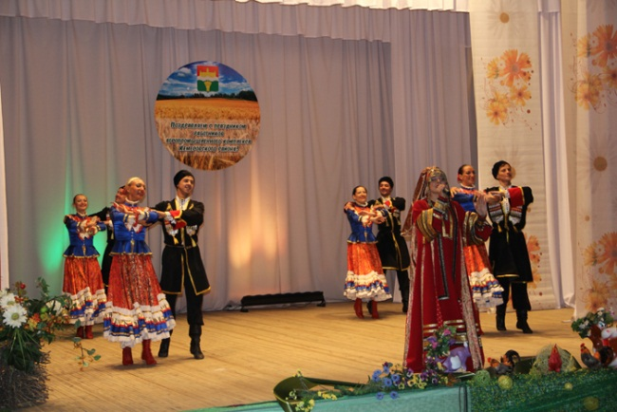

25 июля 2014 года в ДК д. Старочервово состоялась танцевальная развлекательная программа «Руби канаты мореман», посвященная Дню Военно-морского флота России, в которой приняли участие представители молодежи деревень Ляпки и Старочервово.
В течение вечера в перерывах между танцами проходили конкурсы: «Морской узел», танец «Яблочко», «Спасение утопающих дело рук самих утопающих», «Морское братство», «Перетягивание каната», «Держи нос по ветру», «Лучший боцман», «Лучший лоцман», конкурс «Капитанов».

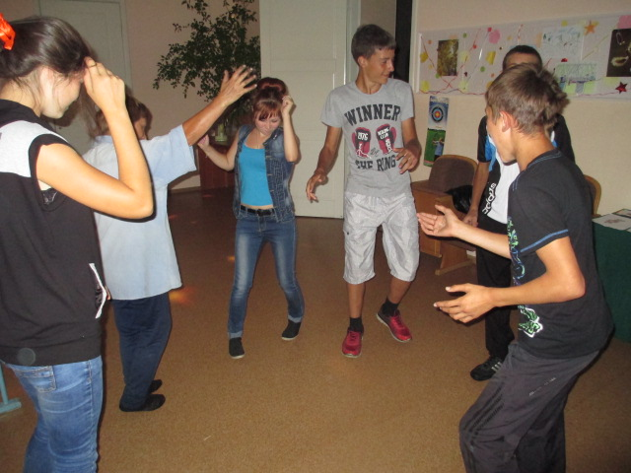

25 июля 2014 года в ДК д. Старочервово состоялась познавательная программа «Азы сценического искусства», в которой приняли участие ребята в возрасте от 5 до 15 лет.
Детям рассказали о работе актеров и видах актерской деятельности. Провели конкурс по декламации четверостишия.
Ребята изучили простейшие жесты помогающие раскрыть образ или сопутствующие вербальной информации.
В заключение дети сами выбрали сценические костюмы, попытались сочинить и показать мини- спектакль «Клоун Фёдор в грибном царстве».

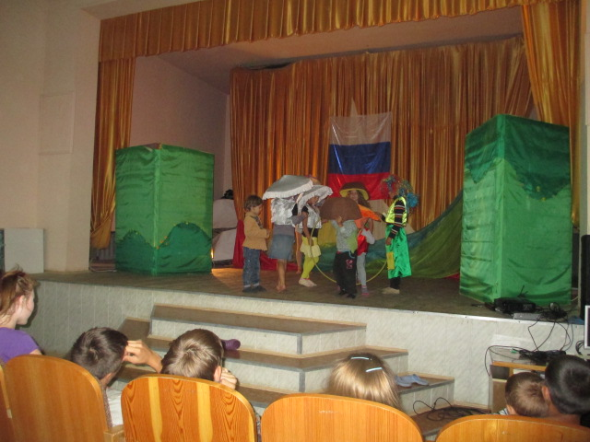

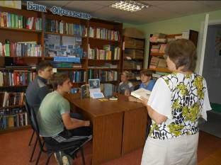
25 июля 2014 года в читальном зале отдела обслуживания Центральной библиотеки п. Ясногорский прошел познавательный час «Жил человек…», посвящённый жизни и творчеству В.М. Шукшина, известного советского писателя, кинорежиссёра и актёра. Ребята узнали о жизни писателя-сибиряка, о его актёрских работах (в частности, о съемках фильма «У озера», «Живёт такой парень», «Калина красная» и др.), рассказах и романе о Степане Разине («Я пришел дать вам волю»). Рассказ библиотекаря сопровождался показом слайдов и обзором имеющихся в фонде произведений писателя.
25 июля 2014 года в библиотеке п. Успенка оформлена тематическая полка «Честное мужественное искусство» к 85-летнему юбилею Василия Макаровича Шукшина.
25 июля 2014 года в библиотеке с. Барановка оформлена выставка-портрет «Читая его, видишь Россию», посвящённая В.М. Шукшину. На выставке представлены не только книги и периодические издания из фондов библиотеки, но также видеоматериалы. Познакомиться поближе с творчеством писателя и узнать интересные факты из его биографии ребятам помогут различные представленные материалы.

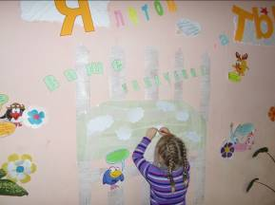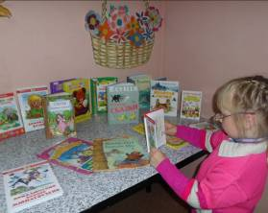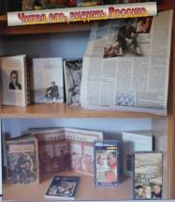

Ко Дню дружбы проведена беседа «Праздники и обряды славян». Ребятам было рассказано, что 25 июля, славяне всего мира, а их около 270 миллионов, отмечали День дружбы и единения славян. Что этот праздник был учреждён в 90-х годах ХХ века и был создан для того, чтобы разные ветви славянских народов помнили о своих исторических корнях, стремились сохранить свою культуру и многовековую связь друг с другом.
Также дети узнали и про другие праздники славян: как они их празднуют, какие у них обычаи. Беседа была завершена несложной викториной.
25 июля 2014 года в библиотеке с. Барановка организован конкурс рисунков «Здесь мой край, здесь я живу». Ребята приносили свои рисунки, кто-то рисовал в библиотеке. Победитель был определен по большинству набранных голосов.
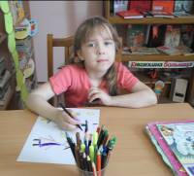

26 июля 2014 года специалист из библиотеки п. Успенка провела с односельчанами викторину «Здесь мой край, здесь я живу».
В викторину входили вопросы по Кемеровскому району: «Какие первые деревни образовались в Кемеровском районе»; «Дата образования Кемеровского района»; «Что символизирует герб Кемеровского района?» и т.д.
Ко Дню шахтёра в библиотеке состоялся информационно-познавательный час «Рубежи шахтёрской славы» с взрослой категорией населения. Библиотекарь рассказала о шахтёрах-героях социалистического труда Кузбасса: бригадир шахты «Полосухинская» Егор Иванович Дроздецкий, бригадир шахты «Зыряновская» Михаил Николаевич Решетников, бригадир шахты «Новокузнецкая» Владимир Фёдорович Бардышев, бригадир шахты «Юбилейная» Евгений Сергеевич Мусохранов, бригадир Новокузнецкого шахтопроходческого Управления Сергей Дмитриевич Нагорнов.
26 юля 2014 года в ДК д. Старочервово прошли мероприятия, посвященные празднованию 200-летия со дня рождения М.Ю. Лермонтова, в которых приняли участие ребята в возрасте от 5 до 16 лет.
В литературной викторине «Поэзию сердца никто не может отменить» собравшимся рассказали о жизни и многогранном творчестве Михаила Юрьевича, прочитаны отрывки из наиболее известных стихов. Затем состоялась сама викторина. Ответившим правильно на наибольшее количество вопросов стал Синичкин Алексей.
Затем состоялся конкурс рисунков по мотивам Стихотворения Лермонтова «Белеет парус одинокий». Авторы лучших рисунков поощрены сладкими призами.

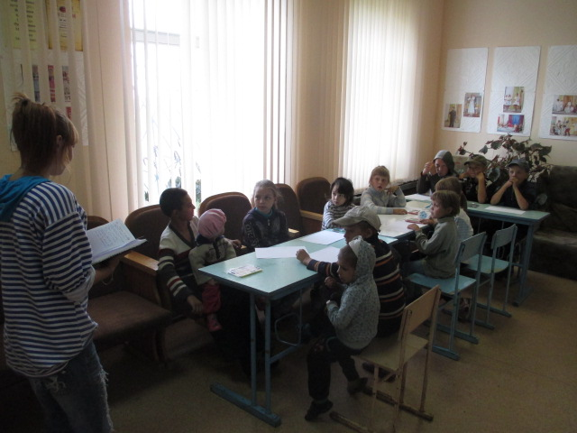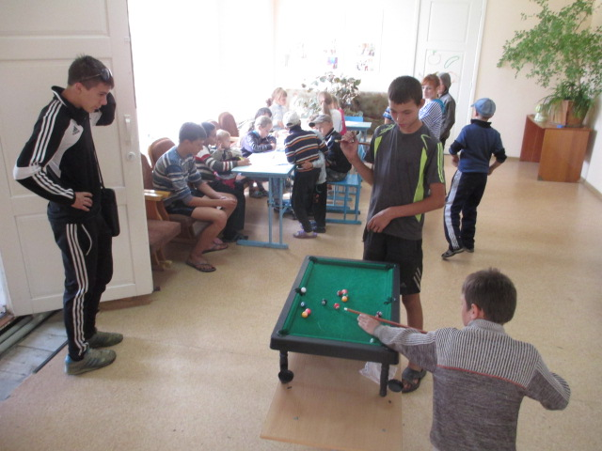
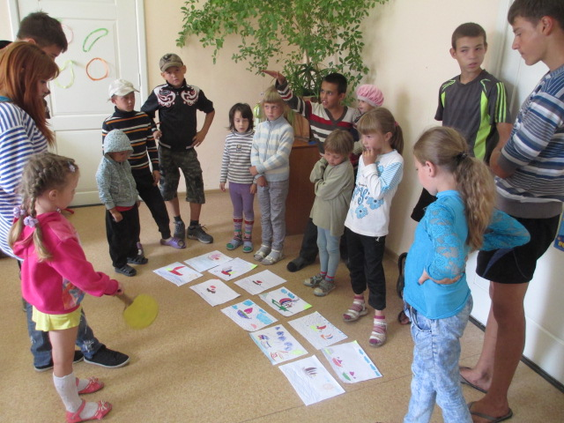

27 июля 2014 года в ДК п. Разведчик специалист Дома культуры, совместно со специалистом из Центра физической культуры и спорта, провели конкурсную программу «Русь изначальная». В ходе программы дети познакомились с историей зарождения православия на Руси, а также поиграли в давно забытые народные игры и забавы.

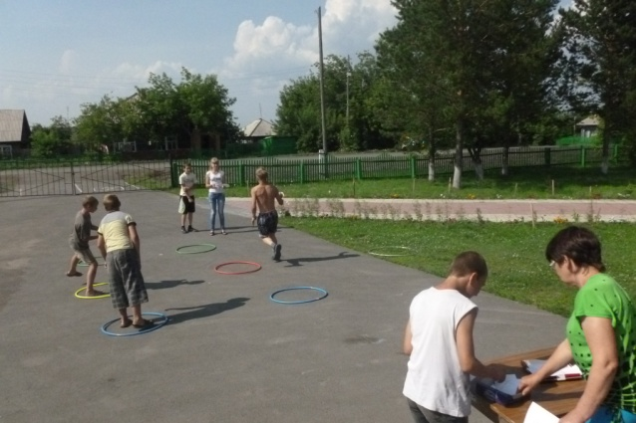

В д. Тебеньковка проведена экскурсия жителей в Успенский храм и церковь Архангела Михаила с. Елыкаево. Отец Владимир отслужил с прихожанами молебен, прочитал проповедь о православии и провёл обряд исповеди. По завершении службы всем присутствующим на память подарили масло, привезенное из священного города Иерусалим.
27 июля 2014 года в храме Иоанна Богослова (Ягуновское поселение) состоялся праздничный молебен «Во здравие Руси». Праздничный молебен отслужил настоятель храма протоиерей Александр, он рассказал об истории возникновения этого праздника, о житие святого равноапостольного князя Владимира, который изменил свою жизнь и призвал всех людей последовать его примеру. Священник поздравил всех присутствующих с Днём крещения Руси и пожелал всем здравия.

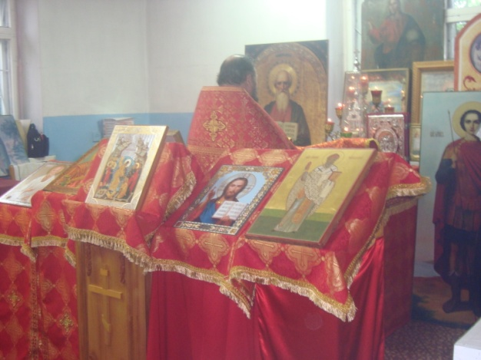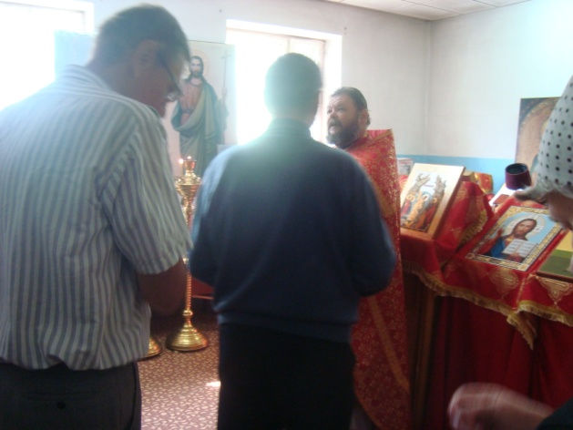
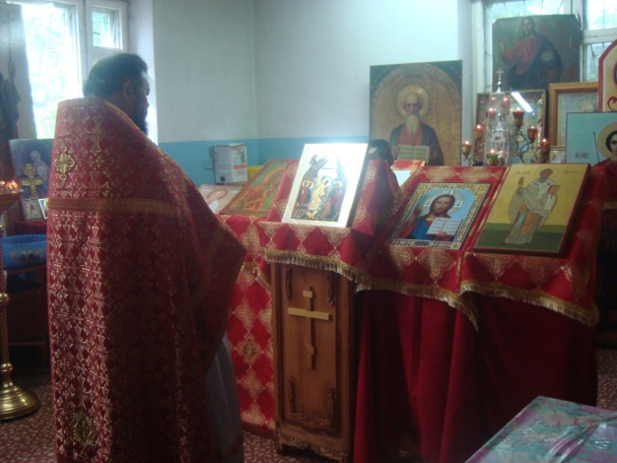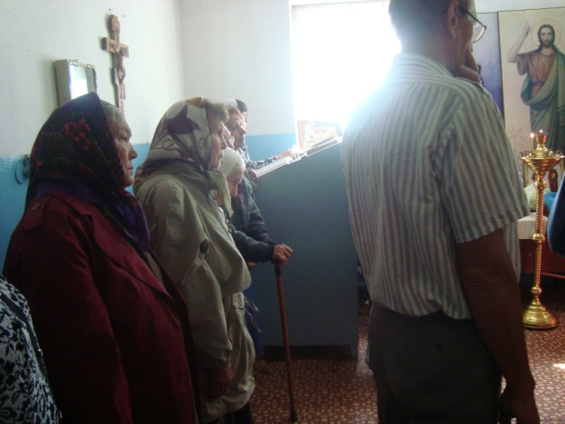

28 июля 2014 года для сотрудников отделения связи п. Ясногорский работниками Центральной библиотеки был проведён час информации «Святыни православной России».

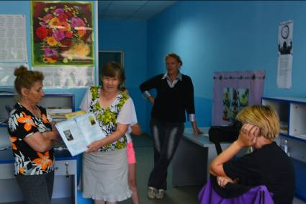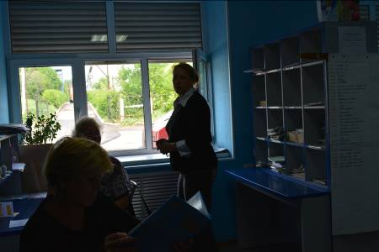

В последнее время народ чаще обращается к своим духовным истокам, традициям, классическому духовному наследию. Для более полного рассказа о святых местах России были использована книга Л.М. Григорьева «Святыни православной России» и журналы «Славянка».
Журнал «Славянка» является уникальным путеводителем по православной России, в котором рассказывается о прижизненных подвигах и чудесах святых: преподобных Сергия Радонежского, Александра Свирского, Серафима Саровского, об истории создания монастырей и храмов, где в настоящее время покоятся их святые мощи, а также о чудодейственной силе икон и целительном воздействии воды из святых источников.
В книге описаны наиболее известные святыни, указаны адреса и телефоны обителей, а также способы проезда к этим местам. Паломничество - особый вид служения Богу, духовной работы, ибо оно неразрывно связано с поклонением православным святыням. Паломничество всегда являлось частью православного образа жизни русского человека. Ранее паломничество приравнивалось к подвигу, потому что оно всегда было связано с различными трудностями и опасностями. Такое странствие готовило к духовному восприятию святого места так же, как пост готовит к празднику. Богомольцы совершали долгий и опасный путь пешком к святым местам. Одни - для спасения своей души, другие - чтобы получить исцеление для себя и своих близких по молитве с верой к особо чтимому святому, или искупаться в святом источнике.
В заключение библиотекари подарили сотрудникам отделения связи буклеты «Советы паломнику».
28 июля 2014 года в ДК д. Старочервово прошла беседа «Святая Русь», посвященная Дню крещен6ния Руси, в которой приняли участие жители деревень Ляпки и Старочервово.
Приглашенный на мероприятие священнослужитель отец Константин рассказал о том как происходило крещение Руси, какое значение это событие имело для русского народа.

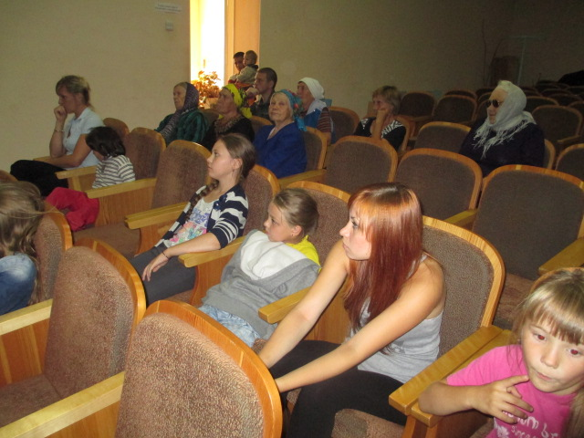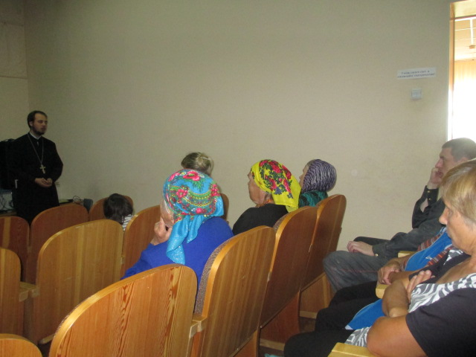

В ДК п. Ясногорский, 28 июля 2014 года, специалисты Дома культуры провели познавательную программу «День крещения Руси». Отец Александр рассказал детям, как происходит обряд крещения, и что это значило в жизни нашей страны.

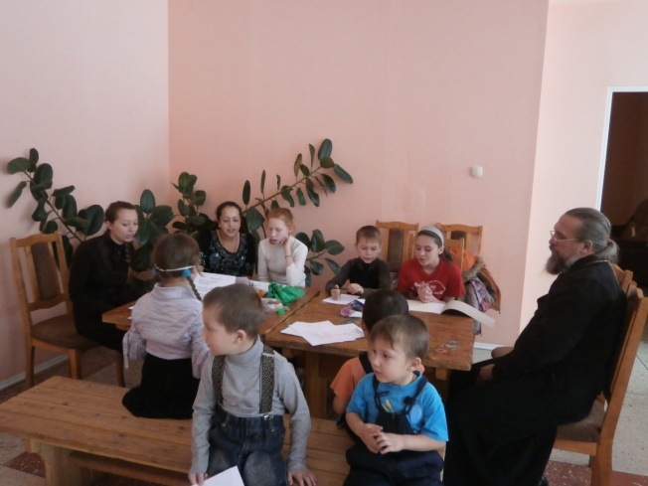

28 июля 2014 года в Суховской библиотеке проведён час истории, посвящённый Дню Крещения Руси. Крещение Руси – общецерковный праздник, традиционно объединяющий три братских народа: россиян, украинцев и белоруссов. И в этом объединении глубокая духовная составляющая. Библиотекарь рассказала о князе Владимире и о том, для чего нужно было принять христианство и как проходил обряд Крещения.
28 июля 2014 года в библиотеке с. Елыкаево оформлена книжная выставка «Пульс шахтёрского края» ко Дню шахтёра. На выставке книги о шахтёрах, шахтёрском труде, об угольной промышленности и т.д.
В 2014 году в Елыкаево отметил 10-летний юбилей ансамбль «Сударушка». В состав коллектива в основном входят члены клуба «Еще не вечер». Хотя многим уже за 60, любовь к русской песне живет в их сердцах и по сегодняшний день. Юбилею ансамбля было посвящено заседание клуба «С песней по жизни», где звучали стихи, песни и поздравления.
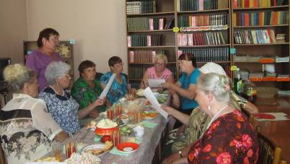

Произведения Василия Шукшина, писателя с особой творческой индивидуальностью, вызывают постоянный глубокий интерес у пользователей Елыкаевской библиотеки. К 85-летию со дня рождения В.М.Шукшина оформлена книжная выставка «От сердца к сердцу». Читатель сможет заглянуть посредством представленной на выставке литературы в ту школу жизни и творчества, которую прошёл Шукшин, узнать о тех обстоятельствах биографии, которые имели для него, как для художника, наиболее существенное значение, определяли его склонности и интересы.
Жизнь показала, что террор в современных условиях перерос рамки национальной проблемы отдельных государств и приобрел международные масштабы. Наиболее серьезный ущерб терроризм наносит нравственному здоровью общества.
Отрицательное морально-психологическое воздействие вызывает острое чувство незащищенности. Поэтому возрастает необходимость изучения правил безопасного поведения. С целью подготовки односельчан в области знаний правил поведения при угрозе и осуществлении террористических актов в библиотеке с. Елыкаево 28 июля 2014 года оформлен стенд «Будьте внимательны и осторожны».
Умение поддержать собственное здоровье на высоком уровне – это величайшее достижение и благо для каждого человека. Из книг, представленных на выставке-совете «Болен – лечись, а здоров – берегись» читатели узнают, как стать творцом своего здоровья, как сохранить и восстановить его, смогут освоить простые и доступные каждому народные методы и процедуры, чтобы избежать недугов и сохранить здоровье и силы на долгие годы.
Кузбасс живет большой семьей разных народов. Испокон веков на территории Кемеровской области живут коренные малочисленные народы.
К Международному Дню коренных народов мира на взрослом абонементе Елыкаевской библиотеки оформлена тематическая полка «Родной земли многоголосье», где представлена литература по фольклору и истории этих народов, творчеству самобытных шорских писателей и поэтов.
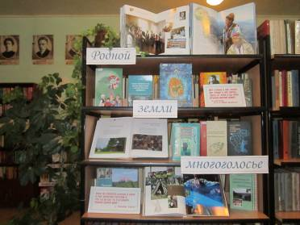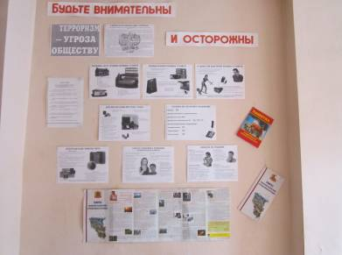
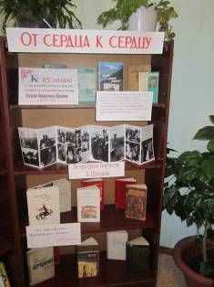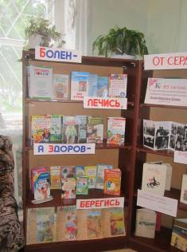

28 июля 2014 года в ДК д. Старочервово прошел кинолекторий, посвященный 100-летию начала 1-й мировой войны, в котором приняли участие ребята в возрасте от 6 до 16 лет и взрослые.
Присутствовавшие посмотрели документальный фильм «Великая забытая война».

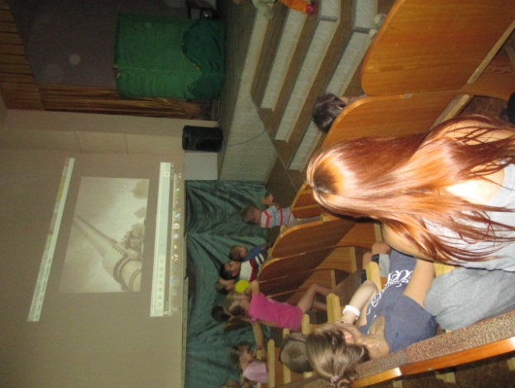

28 июля 2014 года в библиотеке п. Звёздный состоялся час общения «Живет такой парень» по произведениям и фильму Василия Макаровича Шукшина.
Главный герой фильма – самый обычный парень Пашка Колокольников (актёр Леонид Куравлёв). Ему 27 лет, беспартийный, он работает шофёром, мечтает, встречается и расстается с самыми разными людьми. Но есть у него особая черта – он чувствует себя счастливым, только если всё вокруг хорошо. Своя судьба его мало волнует, а вот для других он готов на многое, даже на подвиг.
Скромная комедия, традиционная по форме, довольно узкая по теме, совершенно равнодушная к модным проблемам, отнюдь не склонная ни к взвинченной экспрессии кадра, ни к неожиданным ракурсам съемки.
Позиция Шукшина по отношению к переменам или капризам кинематографической моды была всегда независимая, едва ли не равнодушная, и он у многих учился, никому, тем не менее, не подражая. Никогда не страшился показаться старомодным. Отчасти как раз, поэтому фильм «Живет такой парень» воспринят был критикой доброжелательно, однако с прохладцей.

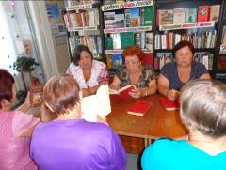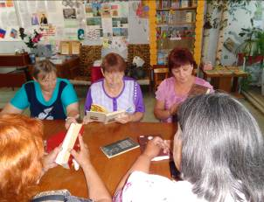
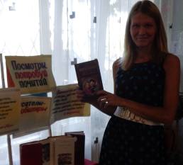

28 июля 2014 года сотрудник библиотеки п. Пригородный провела беседу «Крещение Руси» в старшей группе детей на территории детского сада.
Цель: воспитание интереса к истории родной страны. Библиотекарь рассказала, что в очень далекие времена люди приклонялись многим богам. В это время жил князь Владимир и что ему не понравилось, когда народ решил принести в жертву богам отца Фёдора и сына Иоанна и он решил искать новую веру для своего народа. Так в водах реки Иордана он был крещён и принял христианскую веру. Приехав в Киев, священники на берегу Днепра стали крестить народ. Так прошло «Крещение Руси».
Дети узнали, что такое крещение, что оно обозначает, что в этот день вся вода святая, также они поделились о том, как ходили с родителями в церковь, что у каждого есть крестик, крёстная мать и крестный отец. В заключение дети поиграли в старинную древнерусскую игру «Петушки».

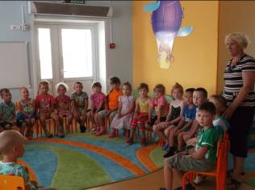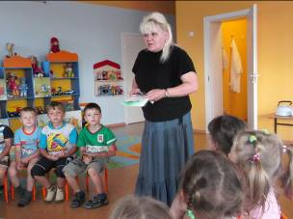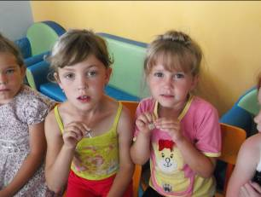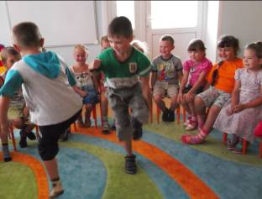

28 июля 2014 года в библиотеке п. Звёздный оформлена тематическая полка «День крещения Руси».
Цель: расширить представление читателей о православных традициях, способствовать развитию у детей интереса к духовным традициям своего народа, формированию позитивного отношения к обычаям и культуре братских народов, побуждать детей к углубленному изучению нравственного опыта своих народов.
Книги, представленные вниманию молодежи, стали наглядным примером культурной деятельности Владимира Святославича. Это и «Повесть временных лет», и «Крещение Руси: от язычества к христианству», и великолепные фотоальбомы с изображением церквей и храмов, которые были построены при его правлении и правлении его сына Ярослава Мудрого.

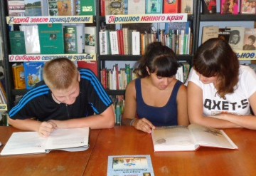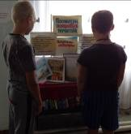

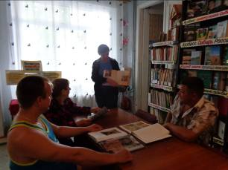

29 июля 2014 года на абонементе Центральной библиотеки оформлена книжная выставка «Литературные голоса земли родной», посвящённая творчеству писателей и поэтов Кузбасса.
Представленные произведения связаны одной темой – темой любви к России, родному краю, его неброской трогательной красоте, любви к мужественным, крепким, духовно и творчески богатым людям.
Эпиграф выставки – поэтические строки Василия Дмитриевича Федорова: «Живу, влюбляюсь и дивлюсь, что, разлучая с небесами, судьба мне подарила Русь с её полями и лесами».

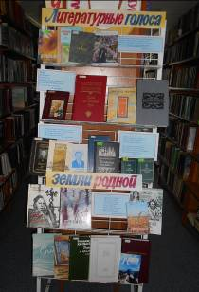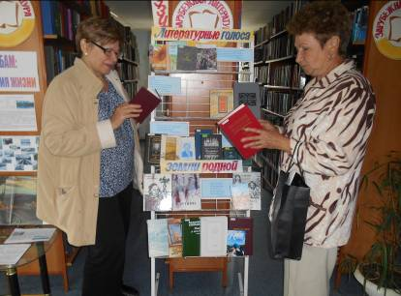

В библиотеке с. Барановка 29 июля 2014 года оформлена говорящая стена «Ваше увлечение». Все желающие могут написать, чем они любят заниматься летом в свободное от работы, школы и прочих дел время.
На стене дети могли прочитать, чем любят заниматься их любимые герои мультфильмов летом. Например: «Лосяш (из мультфильма «Смешарики») любит читать книги и узнавать что-то новое». Эта стена особенно понравилась детям. Многие из них написали свое мнение. Также оформлена тематическая подборка книг для детей дошкольного и младшего школьного возраста «Малышам читать полезно!»

29 июля 2014 года в библиотеке п. Новостройка проведён устный журнал «Традиции, обычаи и обряды русского народа» с молодёжью.

Цель: знакомство с народными традициями, обычаями, обрядами русского народа. Ребята узнали о том, что Россия является многонациональным государством, на территории которого проживает более 180 народов.

Для более полного раскрытия темы была использована познавательная слайд-презентация «Традиции, обычаи и обряды русского народа».

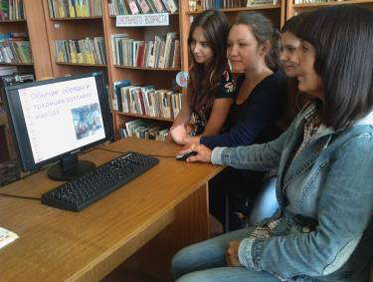

Библиотекарь ознакомила ребят с народными традициями, обычаями, обрядами, следуя страницам устного журнала: «Русский народ», «Традиция, обычай, обряд», «Русская изба», «Русский костюм». Таким образом, библиотекарь расширила у ребят представление о культуре русского народа, дала ребятам представление об устройстве дома на Руси, об истории народного костюма, о народном промысле, о народном фольклоре, о русской национальной кухне. Также рассказала ребятам о генеологическом древе и его оформлении. Знание своих корней воспитывает хорошего гражданина нашей Родины, который будет ее любить, беречь и защищать.
Кемеровский муниципальный район, 29 июля 2014 года, активно присоединился к благотворительной областной акции «Собери ребёнка в школу», которая проводится уже пятый год подряд в преддверии Дня знаний - начала учебного года. Мероприятие стартовало в посёлке Щегловский. В местном Доме культуры прошла праздничная программа для детей из малообеспеченных семей, которая началась с просмотра мультфильмов. Затем детей пригласили в фойе для вручения стильных и ярких школьных ранцев с канцелярскими принадлежностями, приобретённые на средства, выделенные из бюджета района.
С предстоящим началом учебного года будущих первоклассников поздравила заместитель главы Кемеровского муниципального района по социальным вопросам Марина Коляденко, ребятам пожелала отличной учёбы и примерного поведения. Акцию и праздничную программу украсили герои мультфильмов, которые разыгрывали и веселили будущих первоклассников на протяжении всего мероприятия. Это были Незнайка, Шапокляк, Лиса Алиса, Кот Базилио и Карабас - Барабас. Отрадно отметить, что праздник прошел на одном дыхании, очень понравился всем присутствующим и оставил самые яркие впечатления как у детей, так и взрослых.
Акция «Собери ребёнка в школу» также прошла 30 июля в Домах культуры посёлков Ясногорский и 1 августа в селе Елыкаево, 4 и 5 числа запланирована в Домах культуры посёлка Разведчик и села Берёзово.
Помощь приходит в семьи Кемеровского района, испытывающие трудности при подготовке детей к школе и каждому школьнику районные власти вносят свой вклад, что стало доброй традицией.
Детям создаётся настоящий праздник. Будущие первоклассники имеют замечательную возможность посмотреть концертные программы и поучаствовать в конкурсах, отведать сладостей и впервые надеть на плечи важный школьный атрибут - ранец с необходимым содержимым.

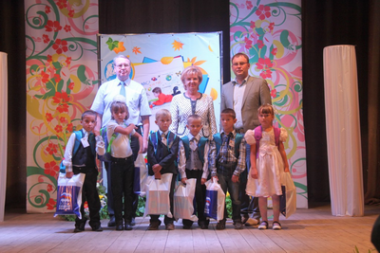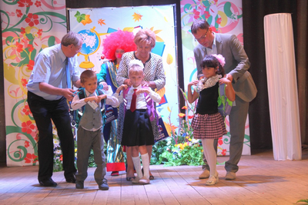
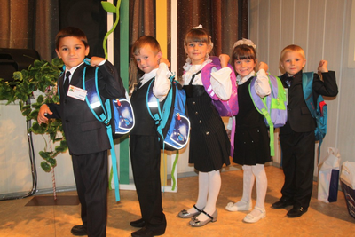

30 июля 2014 года в библиотеке с. Барановка прошла игра-предупреждение «На лесной опушке». С детьми проведена игра с элементами викторины по правилам поведения на отдыхе, где дети отвечали на вопросы, даже помогли Старичку-боровичку навести порядок в лесу после пикника. Дети сами рассказали о правилах, которые они соблюдают на отдыхе, пикнике, рыбалке и как учили других поступать также.
30 июля 2014 года библиотекарем в детском саду проведена игра-беседа «Праздник радости и дружбы» для детей дошкольного возраста.
Мероприятие началось с беседы о дружбе, о вежливости, прочитали книгу В. Осеевой «Вежливые слова». Затем с детьми организовали весёлую игру «Не сердись - улыбнись». Дети, стоя в кругу, поворачивали голову друг к другу и, улыбаясь, говорили: «Не сердись – улыбнись!».
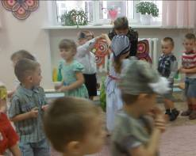

В заключении спели песню «Если с другом вышел в путь». Библиотекарь с ребятишками сделали цветок добрых слов, на цветных лепесточках которого написали добрые, вежливые слова. После скрепили лепестки вместе, и получился большой пушистый цветок, который дети оставили себе на память.
30 июля 2014 года к 90-летнему юбилею Кемеровского муниципального района в библиотеке с. Барановка оформлен буклет «7 чудес Кузбасса».
В библиотеке д. Сухово состоялась беседа, посвящённая юбилею В.М. Шукшина. Собрались любители творчества известнейшего российского, советского актера театра и кино, писателя, удивительного человека – Василия Макаровича Шукшина. Читатели приняли живое участие в беседе. Рассказали о его биографии, обсуждали понравившиеся произведения.
Те, кто был в д. Сростки Алтайского края, на родине писателя, поделились впечатлениями об увиденном. Библиотекарь провела обзор книг В.М. Шукшина.
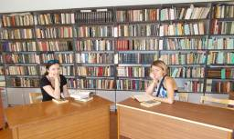

30 июля 2014 года работниками библиотеки п. Звёздный организована праздничная программа «День дружбы» с детьми дошкольного возраста.
Цель: формирование у дошкольников доброжелательного отношения друг к другу, воспитание дружественных, толерантных отношений между детьми. «Не имей сто рублей, а имей сто друзей» - настоящая дружба выше материальных ценностей - подсказывает пословица.
Праздничная программа прошла на территории детского садика «Солнышко». Библиотекари показали, как нужно уметь дружить и как себя вести, если вдруг произошла ссора. С детьми разгадывали секреты настоящей дружбы – это те качества, которыми должны обладать друзья. Дети охотно играли в игру «про настроение». Особенно всем понравилось подбирать рифмы к стишкам про дружбу. В заключительной части праздника попросили всех детей рассказать эти секреты родителям, друзьям, сестрёнкам и братишкам. И самое главное самим не забывать их соблюдать.

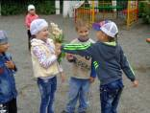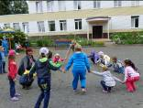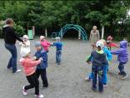

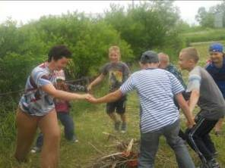
30 июля 2014 года работники библиотеки с. Силино провели празднично-игровую программу ко Дню Дружбы «Вместе весело шагать» с детьми.
Ребята узнали историю создания этого праздника, а после поиграли в подвижные игры, поучаствовали в конкурсах и эстафетах, отгадывали загадки-перевертыши, водили хоровод вокруг «костра Дружбы».
Праздник прошел весело, задорно и интересно.
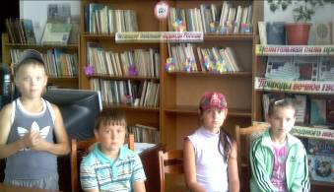
30 июля 2014 года в библиотеке д. Старочервово прошёл познавательный час «Мост дружбы» с детьми. Ребята узнали об истории праздника и познакомились с традициями других народов. В ходе мероприятия читали стихи о дружбе. В мире нет ничего лучше и приятнее дружбы. Исключить из жизни дружбу – все равно, что лишить мир солнечного света. Международный день дружбы – один из самых молодых праздников в календаре. Это праздник взаимного уважения и знакомства с традициями других народов, стран и культур.
30 июля 2014 года ко Дню дружбы работником Новостроевской библиотеки организована игровая программа «Хоровод Дружбы» с детьми.
Цель: формирование у детей понимания значения дружбы. Международный День дружбы один из самых молодых праздников в календаре. Решение об его проведении Генеральная ассамблея ООН приняла 27 апреля 2011 года.

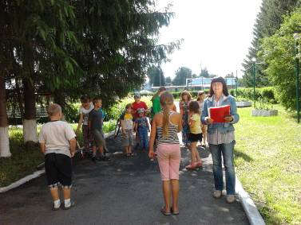

Народное творчество наших далеких предков оставило немало пословиц, поговорок и афоризмов о друзьях, которые ребята дружно вспомнили и зачитали. Например: «Без беды друга не узнаешь», «Друг познается в беде», «Назвался другом - помогай в беде», «Не имей 100 рублей, а имей 100 друзей», «Нет друга, так ищи, а нашел, так береги» и многие другие. В ходе мероприятия с детьми провели викторину «Кто с кем дружит» по произведениям А.Барто, Н.Носова, В.Осеевой. В.Драгунского, А.Гайдара, В.Железнякова, а также кто и с кем дружит по сказкам. Дети угадывали и пели отрывки из песен о дружбе, которые всем знакомы с самого детства, отгадывали загадки, участвовали в конкурсах.
В честь настоящей дружбы провели в игровой форме праздничный салют. На слово «красный» - хлопали все девочки, на слово «жёлтый» - хлопали мальчики и на слово «зелёный» - хлопали все дружно.
В заключение ребята дали обещание: «Жить только дружно, а кто поссорится - обязательно помириться и если у кого мало друзей, то в этот день просто необходимо начать искать и завоевывать их доверие». Закончилось мероприятие показом мультфильма.
30 июля 2014 года в ДК д. Старочервово прошла познавательная игровая программа «Выразительная сила дружеской мимики и жестов», посвященная Дню дружбы, в которой приняли участие ребята в возрасте от 5 до 13 лет.
Ребята узнали, как приветствуют друг друга друзья из разных стран, какие жесты и слова используют. Потом дети проходили сложные испытания, справиться с которыми можно только объединив усилия с другом. А потом ребята все вместе рисовали «домик друзей», но делали они это с закрытыми глазами, поэтому домик получился весьма забавный. А ещё дети играли в игру «Пойми меня», по правилам которой необходимо жестами и мимикой объяснить какую-нибудь ситуацию.
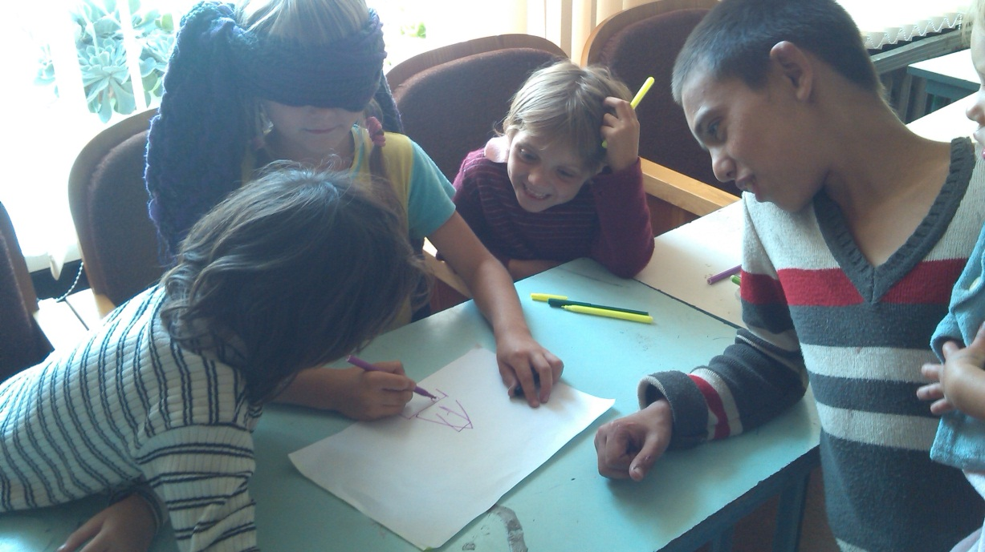

30 июля 2014 года работником библиотеки п. Пригородный, совместно с воспитателем организована беседа-игра «День дружбы» с детьми дошкольного возраста в детском садике.
Цель: создание атмосферы доброжелательности и любви. Мероприятие началось с песни «Дружба крепкая». Ребятам предложили выучить девиз дружбы, который они обещали выполнять. Дети делились с библиотекарем, рассказывая о том, кто с кем дружит. А библиотекарь, в свою очередь, рассказала ребятишкам, что дружить могут люди на разных концах земли, что дружить можно не только с людьми, но и с животными, с природой. Дети охотно поделились несколькими историями о своей дружбе с животными.
Затем детям предложили выступить с рассказом о том, как они выражают свои чувства к любимой игрушке, что они чувствуют, когда их обнимают родные и друзья.
После, по желанию детей, выбиралась пара друзей, которым задавались вопросы: «Что вы любите вместе делать? Как вы поступите, если игрушка одна? и т.д.». Затем провели несколько игр: игра «Ты мне нравишься» (даётся ребенку мяч, он его бросает тому, кто ему нравится со словами, например: «Ты мне нравишься или что с тобой весело играть» и т.д.); игра «Жучок» (водящий становится спиной к группе, выставив из подмышек свою руку с раскрытой ладонью и он должен угадать, кто до него дотронулся).
В заключении станцевали танец «Делай как я» под песню «маленьких утят», где движения показывали каждый по очереди.

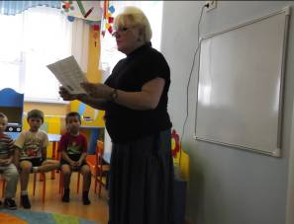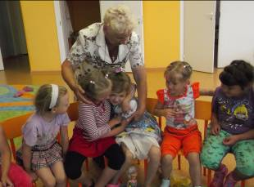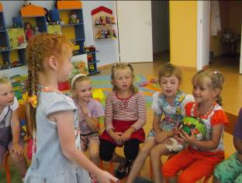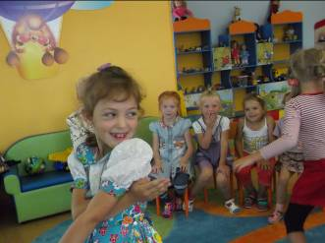

30 июля 2014 года в Ягуновской модельной сельской библиотеке, совместно с детским садом «Колосок» проведена игровая программа «Неразлучные друзья!» Цель: закрепить и расширить знания детей о русских народных сказках, Воспитать в детях такие качества, как взаимовыручка, товарищество, дружелюбие. Библиотекари дали детишкам волшебный клубочек, который они передавали друг другу. У кого оказывался клубочек, тот должен был отгадывать загадку. Затем ребята посмотрели мультфильм «Кошкин дом». После просмотра с детьми побеседовали о дружбе и обсудили поведение героев мультфильма. В заключение библиотекари провели с детьми разминку и подарили подарки.

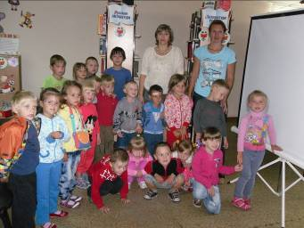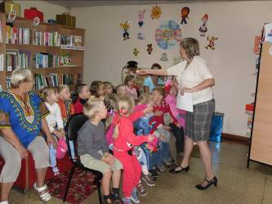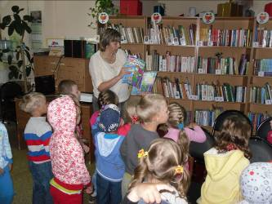

30 июля 2014 года работником библиотеки п. Благодатный с детьми организована игровая программа «Когда мои друзья со мной» ко Дню Дружбы.
Мероприятие началось с рассказа об истории праздника. В ходе мероприятия проведена викторина, где были заданы вопросы по книгам, в содержание которых входит дружба, товарищество (Н.Носов, С.Михалков, А.Барто). Затем с ребятами провели подвижные игры.
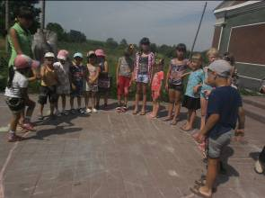

В ДК д. Береговая 30 июля 2014 года прошла игровая программа «Я твой друг». С ребятами проводились игры интеллектуального и подвижного характера.

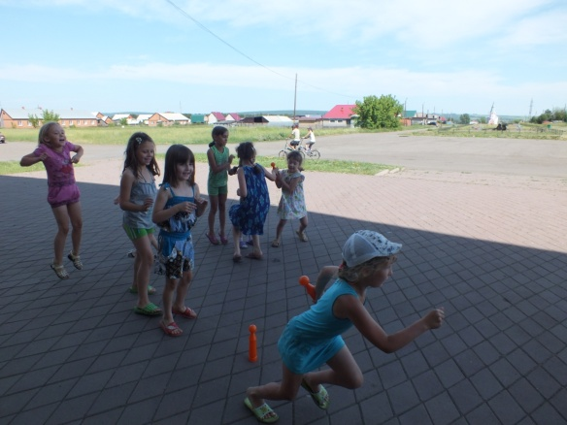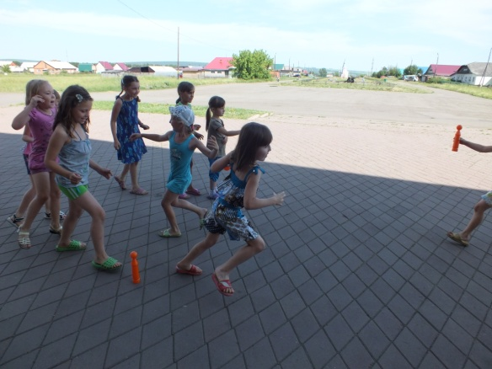

Игровая программа «Если с другом вышел в путь» проведена в ДК п. Кузбасский.
В ДК д. Смолино специалист Дома культуры провела игровую программу «Хоровод друзей». Дети участвовали в играх: «Платочек», «Рыбак и рыбка» и другие.

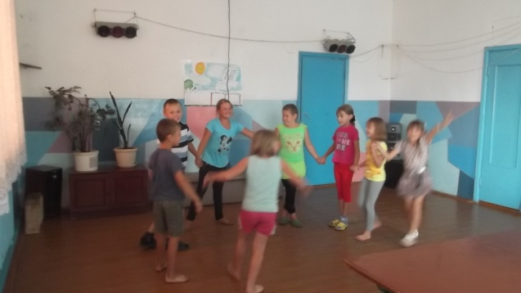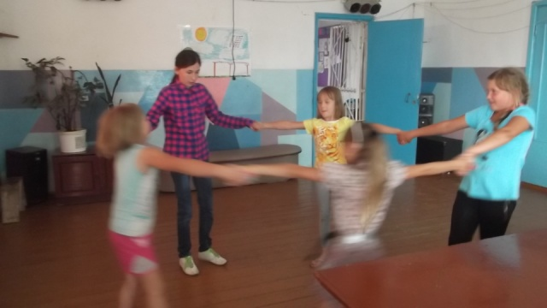

31 июля 2014 года в ДК д. Старочервово организован экологический десант на берегу реки Томь под лозунгом: «Очистим родные берега от городского мусора!», в котором приняли участие 25 детей в возрасте от 6 до 16 лет и 2 сотрудника ДК. Собрано мусора 0,5 м3, очищен берег на площади 480 м2.

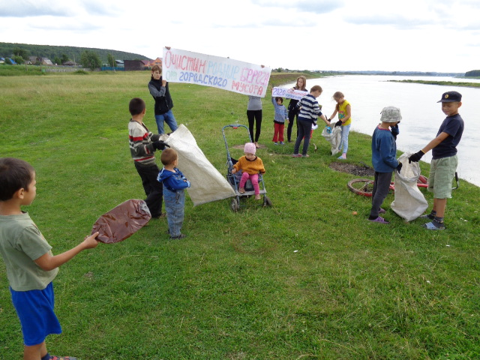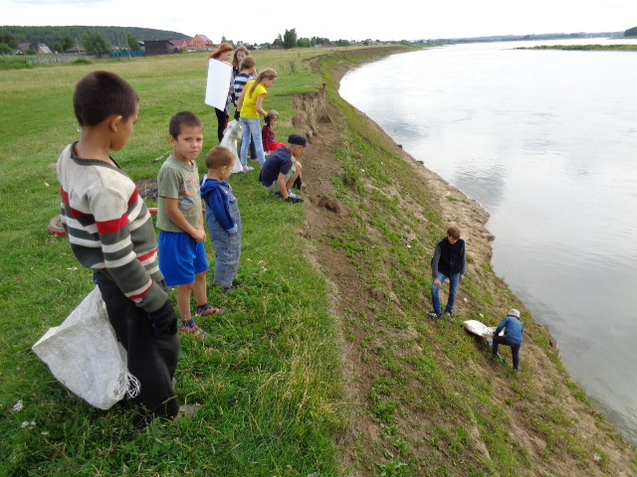
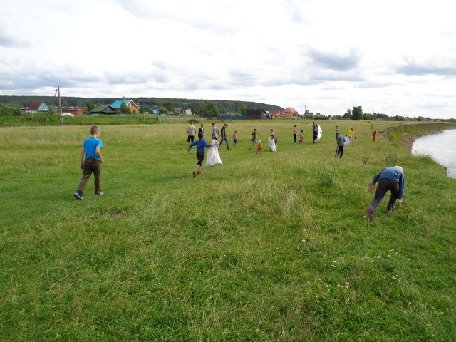

31 июля 2014 года в ДК д. Старочервово открыта выставка детских рисунков «Пожарная безопасность», посвященная пожарной безопасности России, в которой приняли участие ребята в возрасте от 10 до 13 лет.
Работы выполнены в смешанной технике (карандаш, фломастеры).

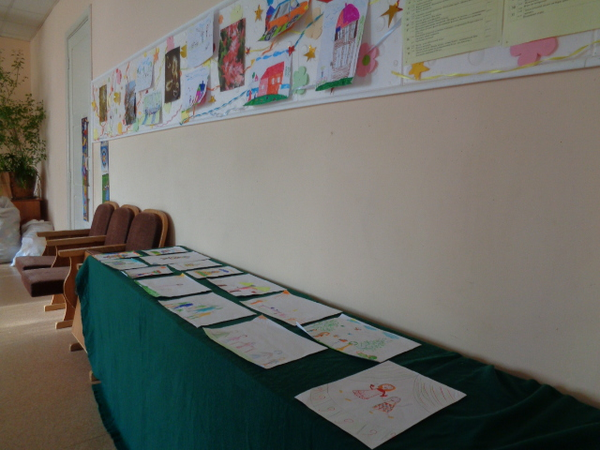

Исп.: О.Д. Беклемешева
Тел.: 54-35-71

